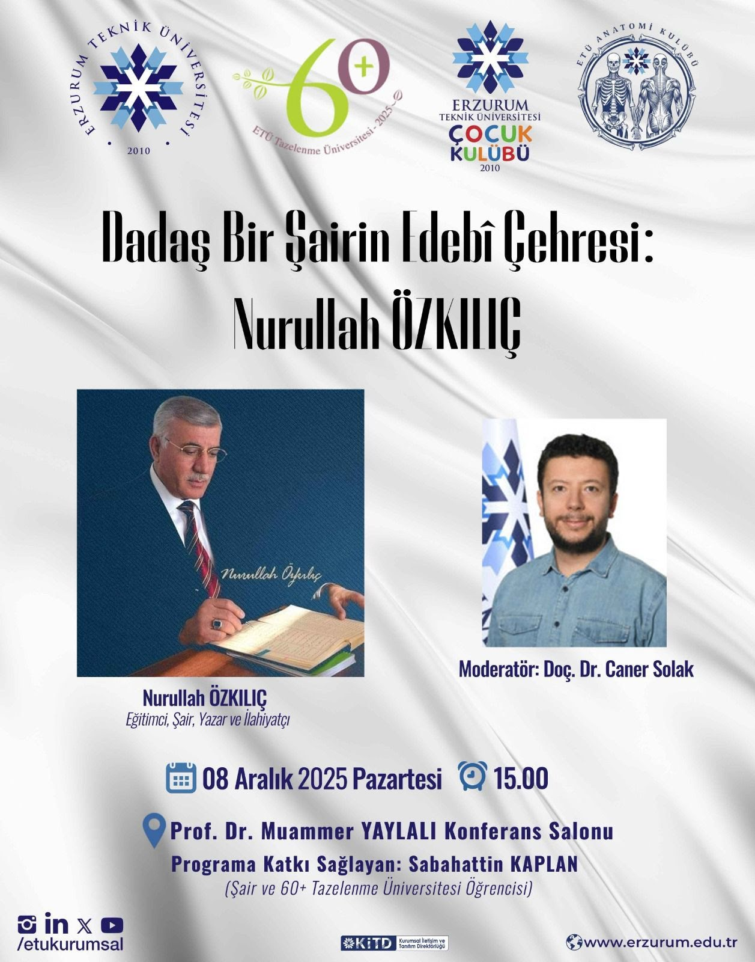

08.12.2025 Pazartesi Günü Saat 15.00'da Prof. Dr. Muammer YAYLALI Konferans Salonunda Dadaş Bir Şairin Edebi Lehçesi Başlıklı Etkinliğimiz Gerçekleştirilecektir.

